

DOKUMENTÁCIÓ

Készítette:
Lempner Martin | Berzi Dániel | Trencsánszky Patrik

Szoftverfejlesztő és -tesztelő

QuickBite
Online ételrendelő weboldal

Tartalomjegyzék
Bevezetés 3
1. Fejlesztői környezet 5
1.1 fejlesztői környezet 5
Visual Studio Code 5
Git – Github 5
Trello 5
1.2 Frontend fejlesztői környezete 7
HTML5 7
CSS3 7
HTML5 és CSS3 együttműködése 7
JavaScript 7
React 7
Leaflet 7
Geoapify 8
1.3 Backend fejlesztői környezete 8
Backend architektúra 8
Programozási nyelv – ASP.NET Core Web API 8
JWT 8
REST API 8
2. Felhasználói dokumentáció 9
2.1 Motiváció és tervezés 9
Célfelhasználók 9
Hasonló rendszerek 9
Innováció és alkalmazhatóság 9
2.3 Első elképzelések 9
Drótváz és vizuális terv 9
2.4 React alapú weboldal 9
2.5 Bejelentkezés és regisztráció 10
2.6 Profiloldal 10
2.7 Ételek megjelenítése és rendelés 10
3. Tesztelés és minőségbiztosítás 10
4. Szerverre való kihelyezés 10
5. Irodalomjegyzék 10

Bevezetés
A QuickBite egy teljes körűen reszponzív, modern webalapú ételmenedzsment-rendszer, amelyet kifejezetten a mai felhasználói igények figyelembevételével terveztünk meg. A projekt a vizsgaremekünk részét képezi, és elsődleges célunk az volt, hogy egy olyan átgondolt, könnyen kezelhető és vizuálisan is vonzó felületet hozzunk létre, amely minden eszközön – legyen szó mobiltelefonról, tabletről vagy asztali számítógépről – egyaránt magas színvonalú felhasználói élményt biztosít. Kiemelt figyelmet fordítottunk arra, hogy az oldal ne csak esztétikus legyen, hanem logikus felépítésű és gyors működésű is, így a felhasználók minimális erőfeszítéssel tudják elérni céljaikat.
A fejlesztési folyamat során igyekeztünk a lehető legkorszerűbb technológiákat alkalmazni, hogy a rendszer stabil, megbízható és hosszú távon is jól bővíthető legyen. Fontos szempont volt számunkra a teljesítmény optimalizálása, a biztonságos működés, valamint az, hogy a platform a jövőben is könnyen továbbfejleszthető maradjon.
A QuickBite alapvetően két különböző célcsoport igényeit szolgálja ki. Egyrészt azokat a felhasználókat, akik gyorsan és kényelmesen szeretnének ételt rendelni online. Számukra egy letisztult és könnyen átlátható felületet biztosítunk, ahol egyszerűen böngészhetnek az étlapon, kiválaszthatják kedvenc ételeiket, majd néhány kattintással a kosárba helyezhetik azokat. Emellett lehetőségük van a rendeléseik állapotának nyomon követésére is, ami növeli a felhasználói élményt és a bizalmat a rendszer iránt. A fizetési folyamat szintén biztonságos és gördülékeny, integrált megoldások segítségével történik, így a vásárlók gyorsan és problémamentesen tudják lezárni rendelésüket.
Másrészt a rendszer az éttermi adminisztrátorok számára is teljes körű kezelőfelületet biztosít. Az admin oldalon lehetőség nyílik az étlap folyamatos karbantartására: új ételek hozzáadására, a meglévő kínálat módosítására vagy akár eltávolítására is. Emellett az adminisztrátorok hatékonyan kezelhetik a beérkező rendeléseket, nyomon követhetik azok aktuális állapotát, és szükség esetén frissíthetik is azt. Ezáltal a rendszer nemcsak a vásárlók számára kínál kényelmes megoldást, hanem az éttermi működést is jelentősen egyszerűbbé és átláthatóbbá teszi.
Összességében a QuickBite egy olyan komplex, mégis felhasználóbarát platform, amely ötvözi a modern webes megoldásokat a gyakorlati használhatósággal, és hatékonyan támogatja mind a vendégek, mind az üzemeltetők mindennapi igényeit.

1. Fejlesztői környezet

1.1 fejlesztői környezet

Visual Studio Code
A Visual Studio Code (vagy, ahogy mi fejlesztők egymás között emlegetjük VS Code) egy ingyenes, nyílt forráskódú forráskód-szerkesztő, amelyet a Microsoft fejlesztett ki. Számos programozási nyelvet támogat, és sokoldalú funkciókkal rendelkezik, amelyek megkönnyítik a munkánkat. A kóderek fegyvere.

Git – Github
A Git egy nyílt forráskódú, elosztott verziókezelő szoftver, vagy másképpen egy szoftverforráskód-kezelő rendszer, amely a sebességre helyezi a hangsúlyt. A Gitet eredetileg Linus Torvalds fejlesztette ki a Linux kernel fejlesztéséhez. Minden Git munkamásolat egy teljes értékű repository teljes verziótörténettel és teljes revíziókövetési lehetőséggel, amely nem függ a hálózat elérésétől vagy központi szervertől.

Trello
A Trello egy egyszerűen használható és egyben hatékony projektmenedzsment-eszköz, amely működhet akár személyes “to do listként” vagy céges, kollaborációs szoftverként. A Trello-t alapvetően a Kanban projektmenedzsment rendszer ihlette, amely listák és kártyák segítségével szervezi a feladatokat egy összefüggő munkafolyamatba. A projektünket ezen program segítségével tartottuk nyomon, itt kerültek az egyes feladatok kiírása.
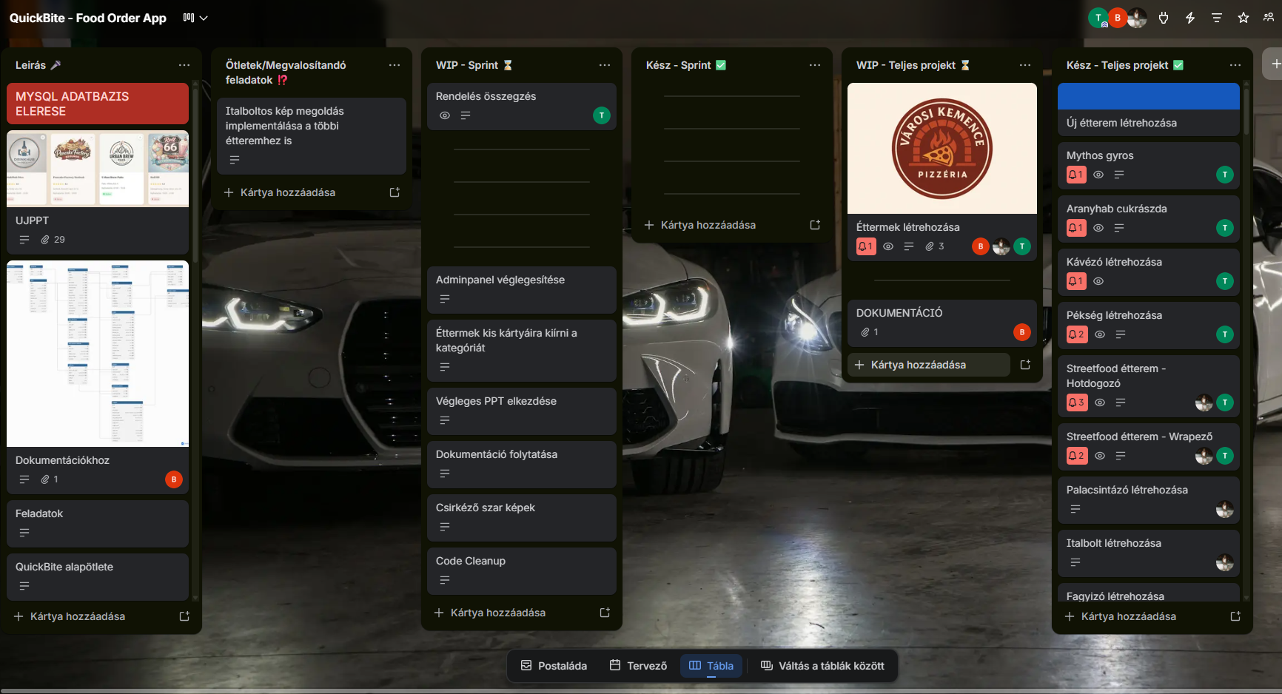
Trello táblánk

1.2 Frontend fejlesztői környezete

HTML5
A QuickBite webalkalmazás struktúrájának kialakításához HTML5 technológiát használtunk. A HTML biztosítja az oldal logikai felépítését, mint például a navigációs sáv, az étellista, az egyes ételkártyák és az oldalsó információs elemek. Az oldal első fázisában csak HTML-t használtunk, ez lett átültetve React-be.

CSS3
A CSS, teljes nevén Cascading Style Sheets, az a stílusleíró nyelv, amelyet a HTML (vagy XML) dokumentumok megjelenésének és formázásának leírására használunk. A CSS3 ennek a nyelvnek a legújabb, harmadik főverziója, amely moduláris felépítésével és számos új tulajdonságával forradalmasította a webdesignt, lehetővé téve gazdagabb és dinamikusabb vizuális élmények létrehozását.
A CSS3 a legújabb szabvány, amely számos modern lehetőséget kínál, például animációkat, átmeneteket, árnyékokat, rács- és flexbox-alapú elrendezéseket, valamint média lekérdezéseket, amelyekkel a reszponzív design is megvalósítható.

HTML5 és CSS3 együttműködése
A HTML határozza meg a tartalom szerkezetét, míg a CSS a megjelenést. Együtt biztosítják az átlátható, felhasználóbarát felületet és a konzisztens vizuális élményt.

JavaScript
A JavaScript programozási nyelv egy objektumorientált, prototípus-alapú szkriptnyelv, amelyet weboldalakon elterjedten használnak.
A dinamikus működés JavaScript segítségével valósul meg. A felhasználói interakciók, az eseménykezelés és az adatok megjelenítése mind JavaScript alapokon működnek.

React
A React egy deklaratív, effektív, és rugalmas JavaScript könyvtár, felhasználói felületek készítéséhez. Lehetővé teszi komplex felhasználói felületek összeállítását izolált kódrészletekből, amiket “komponenseknek” hívunk.

Leaflet
A Leaflet egyJavaScript könyvtár böngésző alapú, mobil barát interaktív térképekhez. Könnyűsúlyú, mégis minden olyan funkcióval rendelkezik, amire a legtöbb fejlesztőnek szüksége van online térképekhez. A Leaflet-et az egyszerűséget, a teljesítményt és a használhatóságot szem előtt tartva készítették.
Az oldalon ezt használjuk térképként, ezen jelennek meg az éttermeink a könnyebb vizuális megjelenítésért.

Geoapify
A Geoapify helyalapú adatokhoz és térképszolgáltatásokhoz biztosít az API-kat. Ezt használjuk az oldalon a címek automatikus kiegészítésére, ezzel könnyítve a felhasználó élményt.

1.3 Backend fejlesztői környezete

Backend architektúra
A QuickBite rendszer backend oldala egy REST API alapú megoldásra lett tervezve. A frontend és a backend elkülönül egymástól, és HTTP kéréseken keresztül kommunikálnak.

Programozási nyelv – ASP.NET Core Web API
Az ASP.NET Core a Microsoft által fejlesztett, nyílt forráskódú, platformfüggetlen webes keretrendszer, amellyel modern, felhőalapú alkalmazásokat, API-kat és valós idejű webalkalmazásokat készíthetünk. A Windows, Linux és macOS rendszereken is futtatható keretrendszer nagy teljesítményt, modularitást és egyszerűbb telepíthetőséget biztosít a korábbi .NET-keretrendszerekhez képest.

JWT
A JWT (JSON Web Token) egy nyílt szabvány (RFC 7519), amely lehetővé teszi adatok biztonságos átvitelét JSON objektumként. Leggyakrabban azonosításra és jogosultságkezelésre használják webes alkalmazásokban, de elterjedt az API-k és a mikroservice-ek közötti kommunikációban is.
Ezt használjuk az autentikációhoz,ezzel lehet könnyedén bejelentkezni a weboldalra, illetve az admin felületre.

REST API
A backend REST elvek mentén épül fel. A frontend GET, POST, PUT és DELETE kérésekkel éri el az adatokat, például:
- ételek lekérdezése
- rendelés leadása
- felhasználói adatok kezelése

2. Felhasználói dokumentáció

2.1 Motiváció és tervezés

A QuickBite projekt megalkotásának egyik fő motivációja az volt, hogy egy olyan modern, könnyen használható és minden eszközön jól működő webes alkalmazást hozzunk létre, amely leegyszerűsíti az online ételrendelés folyamatát. A mai digitális környezetben egyre nagyobb az igény a gyors, átlátható és felhasználóbarát megoldásokra, különösen az ételrendelés területén, ahol a felhasználók elvárják, hogy néhány kattintással leadhassák rendelésüket. Ezzel párhuzamosan fontos szempont volt az is, hogy az éttermek számára egy olyan rendszert biztosítsunk, amely megkönnyíti a rendelések kezelését és az étlap folyamatos frissítését.

A reszponzív kialakítás szintén fontos szerepet kapott a tervezés során. Figyelembe vettük, hogy a felhasználók különböző eszközökről érik el az oldalt, ezért úgy alakítottuk ki a felületet, hogy az minden képernyőméreten megfelelően jelenjen meg és jól használható maradjon. Ennek érdekében rugalmas elrendezéseket és modern front-end megoldásokat alkalmaztunk.

A tervezési folyamatot egy alapos ötleteléssel kezdtük, amely során több lehetséges irányt is megvizsgáltunk. Célunk az volt, hogy megtaláljuk azt a projektötletet, amely egyszerre releváns, megvalósítható és jól bemutatható. Több különböző koncepció felmerült, majd ezek közül végül az online ételrendelési rendszer mellett döntöttünk.

A projekt előrehaladtával napról napra újabb és újabb ötletek merültek fel, amelyek folyamatosan formálták és fejlesztették az eredeti elképzelést. Ezeket az ötleteket átgondoltuk, rendszereztük, és végül sikerült mindegyiket beépíteni a projektbe, így egy komplexebb és átgondoltabb rendszert hoztunk létre.

Az alapötlet kiválasztása után elkezdtük részletesebben átgondolni a rendszer felépítését és működését. Meghatároztuk a fő funkciókat, valamint a felhasználói és adminisztrátori felületek szerepét. Ez a kezdeti tervezési szakasz nagyban hozzájárult ahhoz, hogy a fejlesztést egy átlátható és jól felépített koncepció mentén tudjuk folytatni.
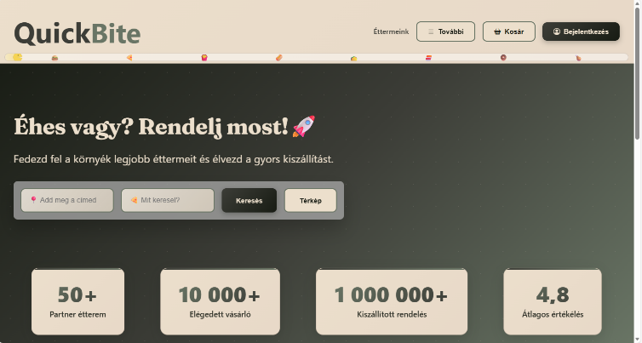
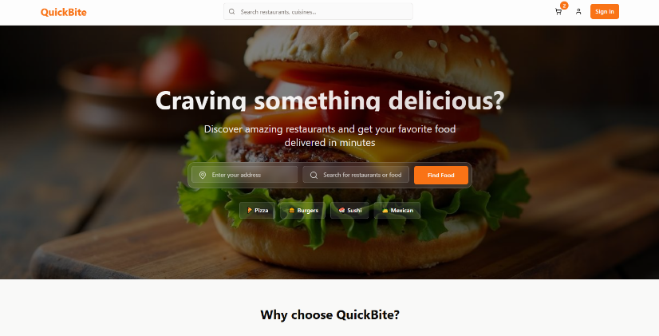

2.2 Célfelhasználók

A rendszer célfelhasználói elsősorban azok a felhasználók, akik gyorsan és kényelmesen szeretnének ételt rendelni online felületen keresztül. Ide tartoznak például diákok, dolgozó emberek, illetve mindazok, akik időhiány vagy kényelem miatt a házhoz rendelést részesítik előnyben.

A rendszer másik fontos célcsoportját az adminisztrátorok és éttermi partnerek alkotják, akik a felületen keresztül kezelni tudják a rendeléseket, módosíthatják a kínálatot, valamint nyomon követhetik a megrendeléseket. Számukra kiemelten fontos az egyszerűen kezelhető, átlátható adminisztrációs felület.

A célfelhasználók igényeit figyelembe véve a rendszer kialakításánál nagy hangsúlyt fektettünk a felhasználóbarát működésre, az egyszerű navigációra, valamint a gyors és hatékony rendelési folyamat biztosítására.

2.3 Hasonló rendszerek
A rendszer működésében hasonlít olyan népszerű alkalmazásokra, mint a Foodpanda vagy a Wolt, azonban leegyszerűsített formában.

2.4 Innováció és alkalmazhatóság
A projekt innovációja abban rejlik, hogy egy olyan online ételrendelési rendszert valósítottunk meg, amely a felhasználói élményt és az egyszerű kezelhetőséget helyezi előtérbe. A rendszer kialakításánál törekedtünk arra, hogy modern, átlátható és könnyen használható felületet hozzunk létre, amely gyors és hatékony rendelési folyamatot biztosít.

A fejlesztés során folyamatosan új ötletekkel bővítettük a rendszert, így több olyan funkció is megvalósításra került, amelyek növelik a felhasználói élményt és a rendszer hasznosságát. Ilyenek például az egyszerű rendeléskezelés, a jól strukturált menürendszer, valamint az adminisztrátori felület, amely lehetővé teszi az adatok gyors és hatékony kezelését.

Alkalmazhatóság szempontjából a rendszer széles körben használható, mivel különböző felhasználói csoportok igényeit képes kiszolgálni. A platform alkalmas kisebb éttermek, büfék vagy akár nagyobb vendéglátó egységek számára is, mivel rugalmasan bővíthető és testreszabható. Emellett a rendszer alapot nyújthat további fejlesztésekhez is, például mobilalkalmazás vagy online fizetési megoldások integrálásához.

3. Fejlesztés

3.1 Frontend bemutatása
A projekt megvalósítása során a csapat minden tagja részt vett a frontend fejlesztésében.
(Berzi Dániel, Lempner Martin, Trncsánszky Patrik)

A rendszer főoldala a felhasználók számára az elsődleges belépési pont, amely áttekinthető és felhasználóbarát kialakítással segíti a könnyű navigációt. A főoldalon a felhasználók gyorsan képet kaphatnak az elérhető kínálatról, valamint egyszerűen elérhetik a legfontosabb funkciókat.

A felületen megjelennek a kiemelt ételek vagy ajánlatok, amelyek segítik a felhasználókat a választásban. Emellett lehetőség van a menü böngészésére, kategóriák szerinti szűrésre, valamint a keresési funkció használatára is, amely megkönnyíti a kívánt ételek gyors megtalálását.

A főoldal kialakításánál kiemelt figyelmet fordítottunk arra, hogy a rendelési folyamat minél egyszerűbb és gyorsabb legyen. A jól strukturált elrendezés, az egyértelmű gombok és a logikus felépítés hozzájárulnak ahhoz, hogy a felhasználók könnyedén eligazodjanak az oldalon.

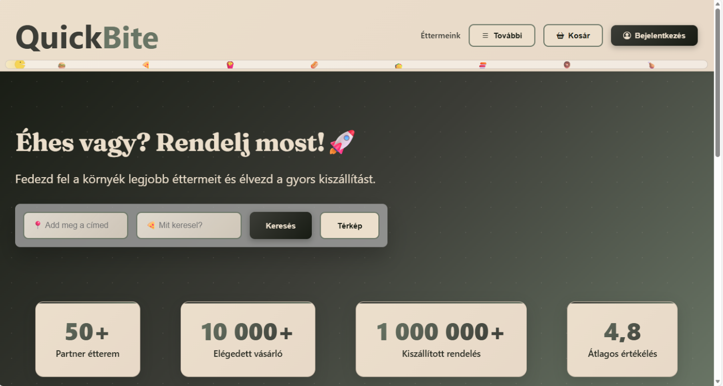

2.4 React alapú weboldal
A projekt Create React App alapokra épül. A komponensek külön fájlokban kerültek kialakításra, ami átlátható és jól karbantartható struktúrát eredményez.

2.5 Bejelentkezés és regisztráció

A rendszer lehetőséget biztosít a felhasználók számára a regisztrációra és a bejelentkezésre, amely elengedhetetlen a személyre szabott szolgáltatások igénybevételéhez és a rendelések leadásához.

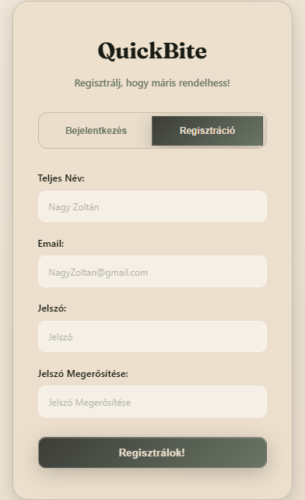
A regisztráció során a felhasználóknak meg kell adniuk a szükséges adatokat, például felhasználónevet, e-mail címet és jelszót. A folyamat egyszerű és gyors, célja, hogy a felhasználók minél hamarabb hozzáférhessenek a rendszer funkcióihoz.

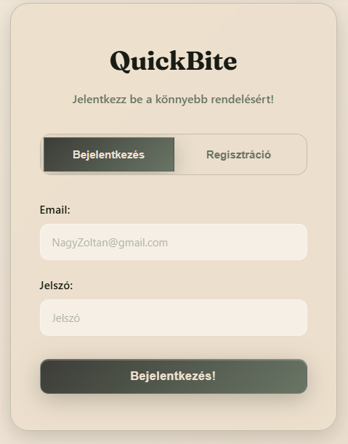
A bejelentkezés a már regisztrált felhasználók számára biztosít hozzáférést a saját fiókjukhoz. Sikeres bejelentkezés után a felhasználók megtekinthetik korábbi rendeléseiket, kezelhetik adataikat, valamint új rendeléseket adhatnak le.

A funkciók kialakításánál törekedtünk a biztonságos és felhasználóbarát működésre, így a rendszer védi a felhasználói adatokat, miközben egyszerű és gyors hozzáférést biztosít.

2.6 Profiloldal
A profiloldalon a felhasználó megtekintheti saját adatait és korábbi rendeléseit. A felület egyszerű és könnyen kezelhető.

2.7 Ételek megjelenítése és rendelés
Az alkalmazás fő funkciója az ételek listázása. Az ételek kártyás formában jelennek meg képpel, névvel és leírással, ami segíti a gyors döntéshozatalt.

3. Tesztelés és minőségbiztosítás
A fejlesztés során manuális tesztelést alkalmaztunk. Ellenőriztük a felhasználói felület működését, az oldalak közötti navigációt és a reszponzív megjelenést.

4. Szerverre való kihelyezés
A frontend buildelt verziója bármely modern webszerverre feltölthető. A backend külön szerveren vagy felhőszolgáltatáson (pl. Render, Railway) futtatható.

5. Irodalomjegyzék
- React hivatalos dokumentáció
- MDN Web Docs
- Node.js dokumentáció
- Express.js dokumentáció

Viusal Studio Code - https://www.prooktatas.hu/hirek/visual-studio-code-hasznalata
Git – Wikipédia - https://hu.wikipedia.org/wiki/Git
Trello használata - https://digitallwork.hu/blog/trello-hasznalata-elonyei/
https://weboldalgyarto.hu/css3
https://hu.wikipedia.org/wiki/JavaScript
https://hu.legacy.reactjs.org/tutorial/tutorial.html
https://live.osgeo.org/hu/quickstart/leaflet_quickstart.html
https://itszotar.hu/jwt-json-web-token-az-azonosito-token-mukodese-es-biztonsagi-szerepe/

